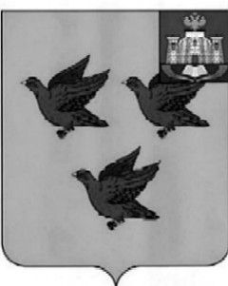

РОССИЙСКАЯ ФЕДЕРАЦИЯ

ОРЛОВСКАЯ ОБЛАСТЬ

АДМИНИСТРАЦИЯ ГОРОДА ЛИВНЫ

ПОСТАНОВЛЕНИЕ

11 апреля 2026 года № 51

г. Ливны

О внесении изменений
в постановление администрации города
Ливны от 4 июня 2021 года № 53
«О создании комиссии
по обследованию зеленых
насаждений на территории
города Ливны Орловской области»

В целях поддержания правовой базы в актуальном состоянии администрация города Ливны п о с т а н о в л я е т:
1. Внести в приложение 1 к постановлению администрации города Ливны от 4 июня 2021 года № 53 «О создании комиссии по обследованию зеленых насаждений на территории города Ливны Орловской области» следующие изменения:
- слова «Солопова Е.В. – главный специалист отдела архитектуры и градостроительства администрации города» заменить словами «Козлов А.М. – начальник отдела архитектуры и градостроительства администрации города».
2. Опубликовать настоящее постановление в газете «Ливенский вестник» и разместить на официальном сайте администрации города.
3. Контроль за исполнением настоящего постановления возложить на заместителя главы администрации города по жилищно-коммунальному хозяйству и строительству.

Глава города С.А. Трубицин

